* 1. **Màn hình đăng kí học sinh :**

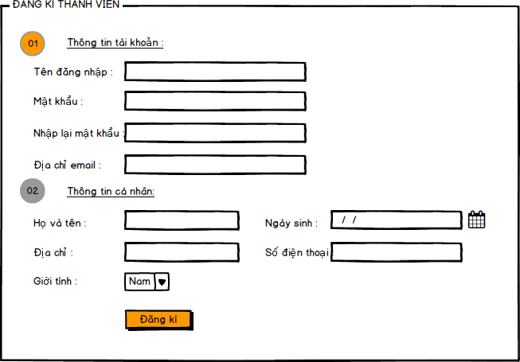

|  |  |  |  |  |  |  |
| --- | --- | --- | --- | --- | --- | --- |
| **Screen** | Đăng kí học sinh | | | | | |
| **Description** | | Bạn phải thưc hiện việc cập nhật thông tin để tạo tài khoản đăng nhập cho việc sử dụng. | | | | |
| **Screen Access** | | Trang chủ→ Đăng ký hoặc  Trang chủ→ Đăng nhập → Tạo một tài khoản? sẽ xuất hiện một form | | | | |
| **Screen Content** | | | | | | |
| **Item** | | | **Type** | | **Data** | **Description** |
| Tên đăng nhập | | | TextField | |  | Nhập tên đăng nhập bạn đăng ký (bắt buộc). Độ tối đa là 50 ký tự. |
| Mật khẩu | | | Password TextField | |  | Nhập mật khẩu (bắt buộc). Độ dài tối thiểu là 6 ký tự và tối đa là 50 ký tự. |
| Nhập lại mật khẩu | | | Password TextField | |  | Nhập lại mật khẩu (bắt buộc). |
| Địa chỉ Email | | | TextField | |  | Nhập địa chỉ email của bạn. Để lấy lại mật khẩu sau này nếu bạn quên (bắt buộc). Độ dài tối đa của trường này là 50 ký tự. |
| Họ và tên | | | TextField | |  | Nhập tên của bạn (bắt buộc). Độ dài tối đa của trường này là 50 ký tự. |
| Giới tính | | | ComboBox | |  | Chọn giới tính của bạn (bắt buộc). |
| Ngày sinh | | | Date chooser | |  | Chọn ngày tháng năm sinh của bạn (bắt buộc). |
| Địa chỉ | | | TextField | |  | Nhập địa chỉ của bạn (bắt buộc). Độ dài tối đa trong trường này là 200 ký tự |
| Số điện thoại | | | TextField | |  | Nhập số điện thoại của bạn (bắt buộc). Độ dài tối thiểu là 10 ký tự và tối đa là 11 ký tự. |
| **Screen Actions** | | | | | | |
| **Action Name** | | **Description** | | **Success** | | **Failure** |
| Khi bấm vào nút đăng kí | | Khi người dùng điền đầy đủ các thông tin và bấm vào nút Đăng kí | | Thông tin cá nhân của người dùng sẽ được lưu trên cơ sở dữ liệu và hiện màn hình thông báo “Bạn đã đăng kí thành công!” | | -Nếu trường bắt buộc phải đăng nhập mà bạn không nhập gì thì Hệ thống sẽ thông báo là “ Bạn phải điền vào trường này” bên dưới các trường tương ứng.  -Nếu tên đăng nhập đã tồn tại trong hệ thống thì Hệ thống sẽ thông báo: “Tên đăng nhập đã tồn tại!” bên dưới trường tên đăng nhập. |
| -Nếu tên đăng nhập vượt quá 50 ký tự thì sẽ hiển thị thông báo “Tên đăng nhập chỉ được tối đa 50 ký tự!” bên dưới trường “Tên đăng nhập.”  -Nếu mật khẩu ít hơn 6 ký tự và vượt quá 50 ký tự thì hệ thống sẽ hiển thị thông báo “Mật khẩu tối thiểu là 6 ký tự và tối đa 50 ký tự” bên dưới trường “Mật khẩu”  -Nếu trường “Nhập lại mật khẩu” không trung khớp với trường “Mật khẩu” thì hệ thống sẽ hiển thị thông báo “Mật khẩu xác nhận chưa đúng!” bên dưới trường “Nhập lại mật khẩu”.  -Nếu địa chỉ Email không hợp lệ( Email hợp lệ phải có ký tự ‘@’ và Ký ‘@’ không được là ký tự đầu tiên nhập.) hoặc độ dài Email nhập vào quá 50 ký tự thì hệ thống sẽ hiển thị thông báo “Email không hợp lệ!” bên dưới trường “Email”  -Nếu trường “Họ và Tên” vượt quá 50 ký tự thì sẽ hiển thị thông báo “Tên của bạn chỉ được tối đa 50 ký tự!” bên dưới trường “Họ và Tên.”  -Nếu trường “Ngày sinh ” nhập không đúng định dạng date thì hệ thống sẽ hiển thị thông báo “Định dạng ngày tháng năm chưa hợp lệ (VD hợp lệ: 08/03/2017)” bên dưới trường “Ngày sinh”  -Nếu trường “Địa chỉ ”vượt quá 200 ký tự thì sẽ hiển thị thông báo “Địa chỉ chỉ được tối đa 200 ký tự!” bên dưới trường “Địa chỉ”  -Nếu trường “Số điện thoại ”vượt quá 11 ký tự và tối thiểu 10 thì sẽ hiển thị thông báo “Số điện thoại tối thiểu là 10 và tối đa là 11” bên dưới trường “Số điện thoại”  -Nếu trường “Số điện thoại ” không phải là số thì sẽ hiển thị thông báo “Số điện thoại không hợp lệ ” bên dưới trường “Số điện thoại” |

* 1. **Màn hình quản lý góp ý:**

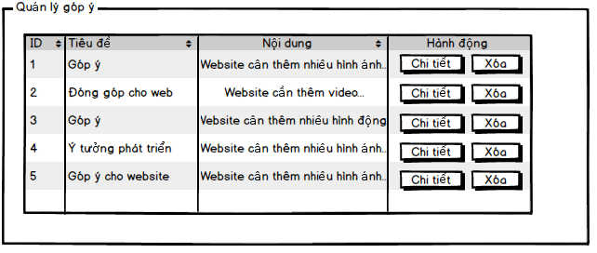

|  |  |  |  |  |  |  |
| --- | --- | --- | --- | --- | --- | --- |
| **Screen** | Quản lý góp ý | | | | | |
| **Description** | | Quản trị viên sẽ xem tất cả các góp ý của mọi người ghi ghé qua và tiếp xúc sử dụng trang website | | | | |
| **Screen Access** | | Trang chủ →Quản trị viên đăng nhập → Chọn thẻ tab “Góp ý” | | | | |
| **Screen Content** | | | | | | |
| **Item** | | | **Type** | | **Data** | **Description** |
| Bảng danh sách góp ý | | | Table | |  | Hiển thị toàn bộ tiêu đề và nội dung góp ý của mọi người ghi ghé thăm và sử dụng trang web |
| Chi tiết | | | Button | |  | Khi click vào button “Chi tiết” sẽ xuất hiện một trang hiện thị nội dung chi tiết của góp ý đó. |
| Xóa | | | Button | |  | Xóa nội dung góp ý đã được chọn |
| **Screen Actions** | | | | | | |
| **Action Name** | | **Description** | | **Success** | | **Failure** |
| Khi bấm vào button “Chi tiết” | | Khi quản trị viên đăng nhập thành công và chọn thẻ tab “Góp ý” sau đó kích vào button “Chi tiết” | | Thông tin chi tiết của góp ý tương ứng đó sẽ hiện thị ra cho quản trị viên. | |  |
| Khi bấm vào button “Xóa” | | Khi quản trị viên đăng nhập thành công và chọn thẻ tab “Góp ý” sau đó kích vào button “Xóa” | | Xuất hiện một alert thông báo cho quản trị viên “Bạn chắc chắc xóa góp ý này không ?” với 2 tùy chọn Yes và No. Nếu bấm Yes thì nội dung góp ý đó sẽ xóa khỏi cơ sở dữ liệu còn tùy chọn No thì ngược lại. | |  |
| Khi bấm vào nút  tại mỗi trường trên bảng | | Khi quản trị viên đăng nhập thành công và chọn thẻ tab “Góp ý” sau đó kích vào nút | |  | |  |

* 1. **Màn hình xem chi tiết góp ý :**

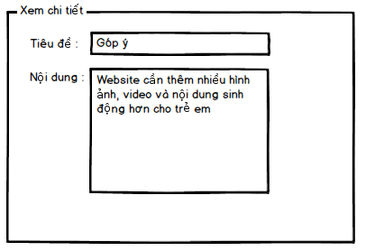

|  |  |  |  |  |  |  |
| --- | --- | --- | --- | --- | --- | --- |
| **Screen** | Xem chi tiết | | | | | |
| **Description** | | Quản trị viên sẽ xem chi tiết góp ý mà quản trị viên muốn xem. | | | | |
| **Screen Access** | | Trang chủ →Quản trị viên đăng nhập → Chọn thẻ tab “Góp ý” → Chọn button “Chi tiết” của một góp ý nào đó bất kì. | | | | |
| **Screen Content** | | | | | | |
| **Item** | | | **Type** | | **Data** | **Description** |
| Tiêu đề | | | TextField | |  | Hiển thị tiêu đề góp ý. |
| Nội dung | | | TextArea | |  | Hiện thị toàn bộ nội dung của góp ý đó cho quản trị viên |
| **Screen Actions** | | | | | | |
| **Action Name** | | **Description** | | **Success** | | **Failure** |

* 1. **Màn hình góp ý :**

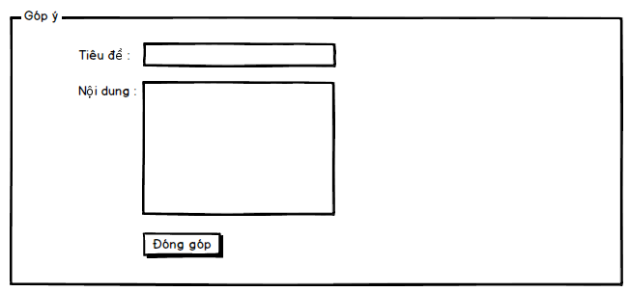

|  |  |  |  |  |  |  |
| --- | --- | --- | --- | --- | --- | --- |
| **Screen** | Góp ý | | | | | |
| **Description** | | Học sinh khi đăng nhập thành công sẽ góp ý, đề xuất các ý tưởng hay để phát triển cho trang web ngày một phát triển. | | | | |
| **Screen Access** | | Trang chủ → Học sinh đăng nhập → Chọn thẻ tab “Góp ý”. | | | | |
| **Screen Content** | | | | | | |
| **Item** | | | **Type** | | **Data** | **Description** |
| Tiêu đề | | | TextField | |  | Hiển thị tiêu đề góp ý. |
| Nội dung | | | TextArea | |  | Hiện thị toàn bộ nội dung của góp ý đó cho quản trị viên |
| Đóng góp | | | Button | |  | Nội dung góp ý sẽ được lưu trên cơ sở dữ liệu |
| **Screen Actions** | | | | | | |
| **Action Name** | | **Description** | | **Success** | | **Failure** |
| Khi bấm vào nút “Đóng góp” | | Khi người dùng điền đầy đủ các thông tin và bấm vào nút Đóng góp | | Nội dung góp ý sẽ được lưu trên cơ sở dữ liệu và hiện thông báo “Bạn đã góp ý thành công!” | | -Nếu không nhập đầy đủ các trường thì Hệ thống sẽ thông báo là “ Bạn phải điền vào trường này” bên dưới các trường tương ứng. |